EXMO. SR. PRESIDENTE DA CÂMARA MUNICIPAL DE SUMARÉ

Indico ao Exmo. Senhor Prefeito Municipal, junto ao Departamento competente, na Rua João Rohweder Filho aproximadamente em frente ao nº 681 e nº 641, Parque Residencial Casarão Sumaré SP, no sentido de realizar operação tapa-buraco e recuperação de asfalto em toda sua extensão.

**Justificativa:** Tal indicação se justifica tendo em vista que referida rua está com asfalto bem deteriorado e por este motivo existe demanda dos moradores por este serviço.

Sala de Sessões, 13 de fevereiro de 2023.

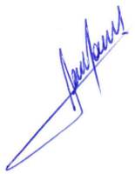

**RODRIGO DORIVAL GOMES**

Vereador

Cidadania

